МИНИСТЕРСТВО ОБРАЗОВАНИЯ И НАУКИ РОССИЙСКОЙ ФЕДЕРАЦИИ

ГОСУДАРСТВЕННОЕ БЮДЖЕТНОЕ УЧРЕЖДЕНИЕ

КАЛИНИНГРАДСКОЙ ОБЛАСТИ

ПРОФЕССИОНАЛЬНАЯ ОБРАЗОВАТЕЛЬНАЯ ОРГАНИЗАЦИЯ

«КОЛЛЕДЖ ИНФОРМАЦИОННЫХ ТЕХНОЛОГИЙ И СТРОИТЕЛЬСТВА»

(ГБУ КО ПОО «КИТиС»)

|  |  |  |
| --- | --- | --- |
| Курсовой проект  допущен к защите  ____________________  (дата)  Зам.директора по УМР  _____________Павленко Г.Я.  (подпись) |  | Курсовой проект  защищен с оценкой  ____________________  (оценка)  Руководитель работы  ____________________  (подпись, дата) |

Пояснительная записка к курсовому проекту

по дисциплине: МДК 01.01 Разработка программных модулей

Тема: Разработка приложения чтения/записи XML и JSON-файлов

Специальность 09.02.07 «Информационные системы и программирование»

|  |  |
| --- | --- |
| Выполнил: | студент 3 курса,  группы ИСп 21-1  Пугачёв Игорь Сергеевич  _________________  (подпись) |
| Руководитель: | Большакова-Стрекалова Анна Викторовна, преподаватель ГБУ КО ПОО КИТиС  _________________  (подпись) |

Калининград

2024

Аннотация

Курсовая работа посвящена теме «Разработка приложения чтения/записи XML и JSON-файлов».

Данный отчёт состоит из введения, трёх основных глав, заключения, списка использованных в процессе выполнения работы источников, а также приложения, включающего в себя: листинг кода приложения, графические элементы приложения и руководство пользователя.

Введение включает в себя актуальность выбранной темы и описание рассматриваемой проблемы.

Первая глава содержит описание предметной области, рассмотрение ключевых терминов и понятий, анализ аналогичных продуктов, техническое задание на разработку программного продукта, а также описание структуры приложения.

Вторая глава представляет из себя описание разработки программы, где рассказывается о средствах и технологиях, которые были использованы при проектировании и создании приложения, а также описывается интерфейс приложения, логика работы и схема взаимодействия компонентов приложения.

Третья глава посвящена способу установки и началу работы с приложением, а также включает в себя проводимые тесты и результаты работы приложения.

В заключении изложены основные выводы и итоги, полученные в результате проведённого исследования.

Ключевые тезисы: C#, Xaml, XML, JSON, Windows, настольное приложение.

Ссылка на GitHub репозиторий, где размещено программное обеспечение и все материалы по курсовому проекту: <https://github.com/IPrizOn/Xml-Json-RW-Utility>.

Содержание

Введение 4

1. Описание предметной области 5

1.1. Аналоги разрабатываемого приложения 5

1.2. Техническое задание 9

1.3. Описание структуры приложения 11

2. Описание разработки приложения 12

2.1. Обоснования средств разработки 12

2.2. Разработка интерфейса 14

2.3. Разработка логики работы приложения. Схема взаимодействия компонентов проекта 14

2.4. Описание переменных, компонентов, классов и подпрограмм 23

3. Тестирование и установка приложения 32

Заключение 39

Список использованной литературы 40

Приложения А. Листинг кода приложения 41

Приложение Б. Графические элементы приложения 50

Приложение В. Руководство пользователя 55

# Введение

В наше время работа с файлами форматов XML и JSON является одной из ключевых задач в разработке программного обеспечения. Файлы в этих форматах широко используются для обмена данными между приложениями, хранения информации и конфигураций, а также для обеспечения функциональной совместимости различных систем.

В рамках проекта будут рассмотрены основные характеристики XML и JSON, их отличия и области применения, а также подходы к работе с данными форматами.

В ходе выполнения курсового проекта будет разработано приложение, позволяющее проводить чтение и запись файлов в форматах XML и JSON. Представленное приложение будет способствовать более глубокому пониманию работы с XML и JSON, а также позволит приобрести практические навыки в области разработки приложений для работы с ними.

# Описание предметной области

Форматы XML (Extensible Markup Language) и JSON (JavaScript Object Notation) являются широко используемыми структурированными форматами данных. XML представляет собой универсальный формат, для хранения и обмена данных между различными системами. JSON, в свою очередь, является легковесным форматом обмена и хранения информации, который использует для передачи данных пары "ключ-значений". [4]

Проблемой для пользователя может послужить отсутствие удобного и практичного инструмента для работы с приведёнными выше форматами.

Цель данного проекта: написание настольного приложения под Windows для просмотра и редактирования информации, содержащейся в XML и JSON файлах, при разработке которого нужно учесть особенности структуры и синтаксиса данных форматов, а также освоить навыки работы с необходимыми библиотеками и инструментами.

Пользователю должно быть достаточно открыть файл в приложении и уже иметь возможность просмотреть содержащуюся информацию или отредактировать её с последующим сохранением.

* 1. Аналоги разрабатываемого приложения

На рынке существует уже достаточное большое количество аналогов для работы с XML и JSON форматами, но можно выделить основные:

* Notepad++

Популярный и мощный текстовый редактор для Windows, который поддерживает множество языков программирования и форматов файлов, включая XML и JSON (Рис. 1).

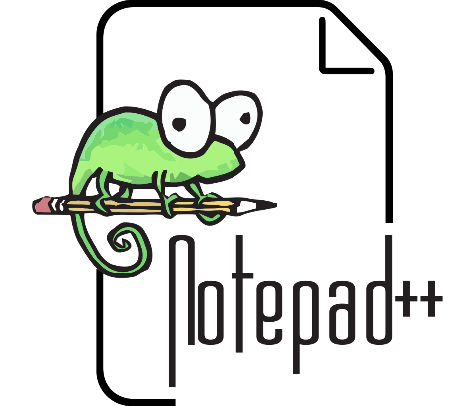

Рисунок 1 – Логотип редактора Notepad++

Программа обладает возможностью подсветки синтаксиса, авто дополнения кода, функцией поиска и замены, а также поддерживает множество плагинов, позволяющих расширить функциональность редактора (Рис. 2).

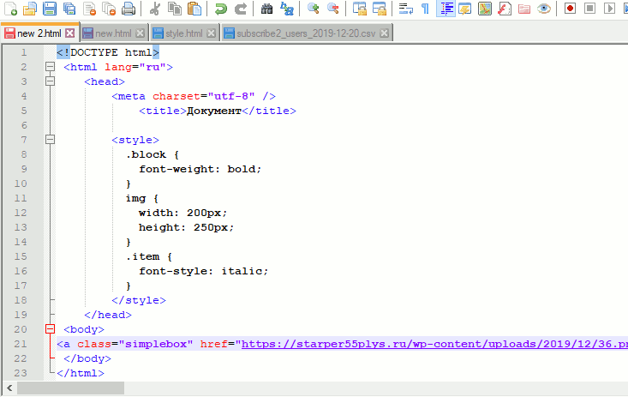

Рисунок 2 – Интерфейс редактора Notepad++

Из минусов можно отметить ограниченную поддержку языков программирования и функционал, а также менее активное сообщество.

От данного продукта можно взять меньшее потребление ресурсов за счёт малого функционала и простоту в использовании.

* Sublime Text
* Еще один популярный текстовый редактор, который широко используется разработчиками для работы с различными языками программирования, включая XML и JSON (Рис. 3).



Рисунок 3 – Логотип редактора Sublime Text

Программа отличается высокой производительностью, поддерживает подсветку синтаксиса, авто дополнение, множество горячих клавиш и возможность установки плагинов для расширения функциональности (Рис. 4).

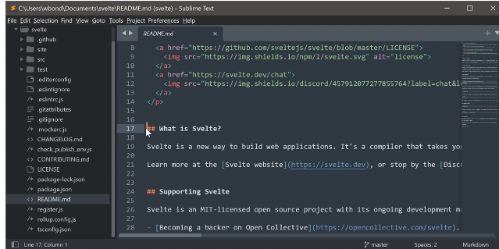

Рисунок 4 – Интерфейс редактора Sublime Text

Минусы у данного редактора: платная лицензия (есть бесплатная пробная версия) и отсутствие полной поддержки открытого исходного кода.

У продукта можно отметить скорость работы, простоту использования и широкие возможности кастомизации.

* Visual Studio Code

Современный и бесплатный редактор кода, который предоставляет широкие возможности для работы с различными языками программирования, включая поддержку форматов XML и JSON (Рис. 5).



Рисунок 5 – Логотип редактора Visual Studio Code

Редактор обладает интегрированным редактором кода, подсветкой синтаксиса, авто дополнением кода, отладкой, интеграцией с системами контроля версий и множеством плагинов (Рис. 6).

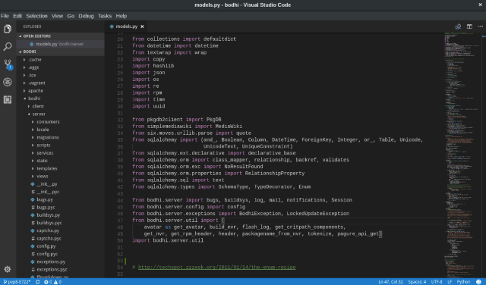

Рисунок 6 – Интерфейс редактора Visual Studio Code

Минусами данного редактора могут стать его большое потребление ресурсов, слишком обширный функционал и сложность настройки.

От продукта можно было бы взять обширный функционал и современный понятный интерфейс. [5]

* 1. Техническое задание

1. Общая информация

* Наименование программы: «Xml-Json RW Utility».
* Назначение и область применения: настольное приложение под Windows, которое позволяет считывать информацию или записывать её в XML и JSON файлы через графический интерфейс.

1. Требования к программе

Требования к функционалу:

* Приложение должно быть настольным и иметь графический интерфейс.
* Приложение должно запускаться через exe файл.
* В приложении должна быть возможность выбора типа файла перед тем, как с ним работать.
* В приложении должна быть возможность выбора файла пользователем с соответствующим форматом.
* Приложение должно отображать информацию из выбранного файла.
* В приложении должна быть возможность редактирования тегов и элементов тегов файла.
* В приложении должна быть возможность удаления и добавления тегов.
* В приложении должна быть возможность удаления и добавления элементов в теги.
* В приложении должна быть возможность сброса файла до момента изменений.
* В приложении должна быть возможность конвертации одного формата файла в другой.

Требования к надёжности:

* Приложение не должно вызывать ошибки в работе устройства после работы с файловой системой.
* Приложение не должно «ломать» файлы после работы с ними.

Требования к производительности:

* Приложение не должно сильно нагружать систему.
* Приложение должно быстро отображать информацию.

Требования к тестированию:

* Модульное тестирование. Должно быть проведено тестирование отдельных модулей программы, включая логику работы с файловой системой и обработка исключений.
* UI/UX тестирование. Должно быть проведено тестирование удобства пользователя взаимодействия с программой, включая масштабируемость окон, кнопок и правильное отображение контента в них.
* Системное тестирование. Должно быть проведено тестирование целой системы в составе всех модулей и компонентов программы.

Требования к программной документации:

* Техническое задание;
* Документация по программному продукту;
* Руководство пользователя.

1. Содержание и план работ

Содержание работ включает в себя:

* Постановка целей и задач;
* Анализ аналогичных продуктов и определение требований;
* Изучение необходимых технологий;
* Проектирование и разработка продукта.
* Тестирование продукта;
* Представление продукта.

В течение 1–2 месяцев с момента утверждения технического задания должен быть выполнен следующий план работ:

* Интерфейс программы: 7–14 дней.
* Функционал программы: 14–21 дней.
* Тестирование и разработка документации программы: 7 дней.
* Представление программы, правка недочётов: 1–2 дня.
  1. Описание структуры приложения

Продукт будет представлять из себя настольное приложение, запускаемое через exe файл на устройстве пользователя. В себе приложение будет совмещать логику обработки команд, файлов и вводимой информации от пользователя. [7]

Пользователь взаимодействует с приложением через графический интерфейс (представление), нажимая на кнопки, выбирая элементы и вводя информацию. Приложение в свою очередь обрабатывает команды от пользователя, сохраняет изменения и представляет пользователю обновлённый интерфейс (Рис. 7).

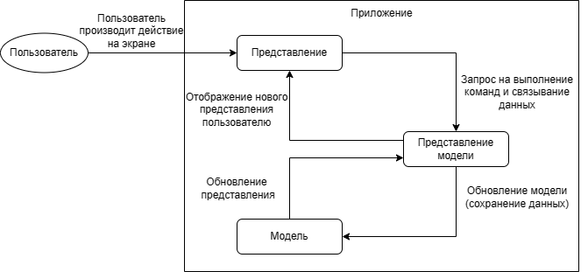

Рисунок 7 – Схема работы приложения

1. Описание разработки приложения
   1. Обоснования средств разработки

Для выбора языка программирования и сопутствующих ему средств разработки был проведён анализ трёх наиболее популярных языков программирования для создания настольных приложений: C#, C++ и Python. [3]

C# – язык, который используется для создания производительных и надёжных настольных приложений.

C++ – язык, который используется для создания высокопроизводительных настольных приложений.

Python – язык, который используется для быстрого создания простых настольных приложений.

Исходя из проанализированных данных, в качестве языка программирования был выбран C# благодаря своей популярности и эффективности в разработке настольных приложений. Также выбор C# обусловлен близостью и опытом работы с данным языком программирования (Рис. 8). [8]



Рисунок 8 – Значок языка программирования C#

В качестве среды для разработки была выбрана «Visual Studio 2022», являющаяся удобным и универсальным инструментом для любого разработчика на C# (Рис. 9). [1]



Рисунок 9 – Значок среды разработки Visual Studio

Также были рассмотрены такие среды разработки как:

* Project Rider: новый и удобный, но имеются баги, часть функционала в разработке, а также является платным;
* Eclipse: высокая функциональность, но может показаться слишком сложным для новичка, а также нет гарантий надёжности.

В качестве операционной системы была выбрана Windows за её популярность, а в качестве платформы (фреймворка) для создания графического интерфейса была выбрана WPF с языком разметки XAML, так как является хоть и не самой новой, но зато с большим сообществом и достаточной документацией для C# (Рис. 10). [9]

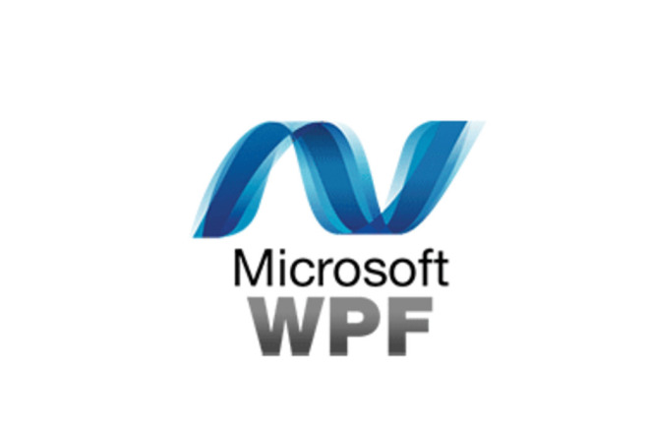

Рисунок 10 – Значок платформы WPF

Другими вариантами были:

* .NET MAUI: кроссплатформенный фреймворк, но слишком молодой, а также малое сообщество и документация;
* Windows Forms: устаревшая технология, на смену которой пришла WPF.
  1. Разработка интерфейса

У продукта будет свой уникальный интерфейс, а также при смене типа файла для работы будет меняться основная цветовая гамма приложения. Прилагаемые окна и страницы для приложения:

* При запуске приложения открывается главное окно, в котором размещается главная страница.
* Для чтения/записи файла предусмотрена специальная страница со всеми необходимыми кнопками, списками и формами.
* Для редактирования элементов предусмотрено специальное диалоговое окно с формой для редактирования элемента.
* Для подтверждения действий предусмотрено диалоговое окно подтверждения.
* Для конвертации файлов предусмотрено специальное диалоговое окно.
* Для обратной связи с пользователем будут предусмотрены диалоговые окна с сообщением об успехе/предупреждении/ошибке.

Все графические элементы, окна и страницы, предоставлены в Приложении Б.

* 1. Разработка логики работы приложения. Схема взаимодействия компонентов проекта
* Описание функционала (логики) приложения.

Для начала работы с приложением пользователю необходимо установить файлы приложение на своё устройство и запустить исполняемый файл. После чего откроется главное страница приложения, с которого уже можно начать работу (Рис. 11).

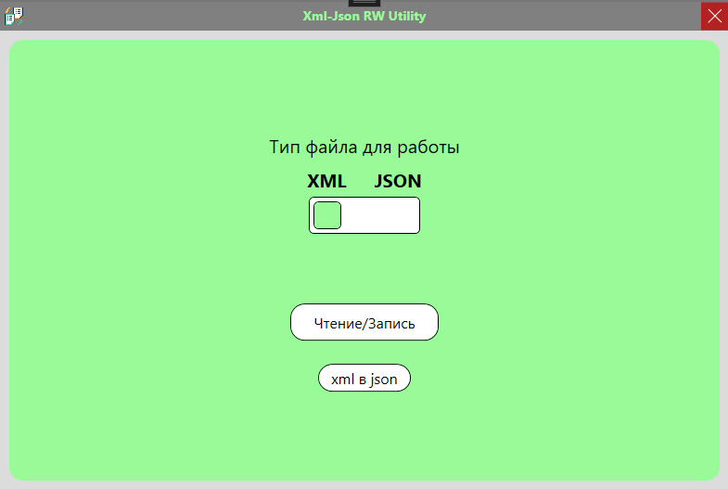

Рисунок 11 – Главная страница

Пользователь может выбрать, что ему в данный момент может быть нужно: переключить тип файла, с которым будет работать, сконвертировать один формат файла в другой или перейти на страницу чтения/записи файла (Рис. 12).

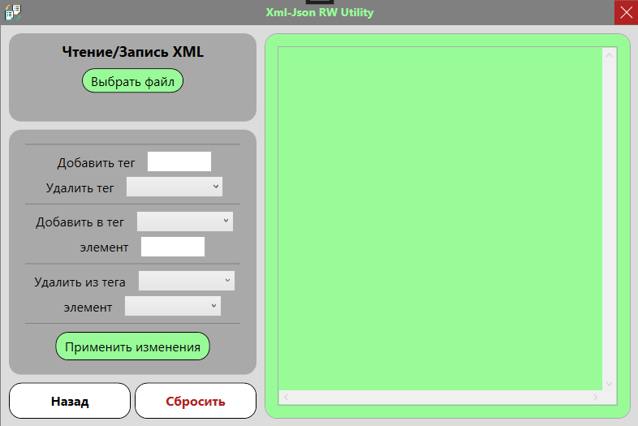

Рисунок 12 – Страница чтения/записи

На странице чтения/записи пользователь может выбрать файл с своего устройства, чтобы открыть его в программе. После чего у пользователя появляется возможность просмотреть информацию в файле и редактировать его содержимое.

Алгоритм загрузки файла в приложение включает в себя очистку всех полей и списков, создание словаря (ключ – строка, значение – список), после чего происходит преобразование строк из файла в объект документа соответствующего формата по средством его парсинга. Далее отпарсенный объект файла перебирается обычными циклами для заполнения словаря, тем самым отделить теги и элементы тегов, чтобы в последствии выстроить правильную структуру в прокручивающемся списке (Рис. 13).

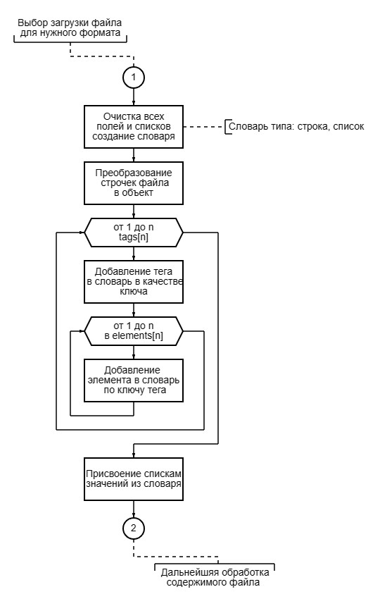

Рисунок 13 – Алгоритм загрузки файла в приложение

Правая часть страницы содержит прокручивающийся список, в котором отображаются теги и внутренние элементы выбранного файла. Левая часть страницы содержит элементы для редактирования файла (Рис. 14).

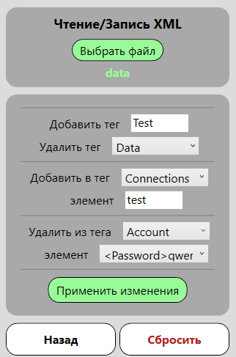

Рисунок 14 – Элементы редактирования

Назначение элементов редактирования:

«Добавить тег» – позволяет добавить тег с названием из поля ввода в файл.

«Удалить тег» – позволяет удалить выбранный тег из файла, тег выбирается посредство открывающего списка.

«Добавить в тег элемент» – позволяет добавить в выбранный тег элемент с названием из поля ввода.

«Удалить из тега элемент» – позволяет удалить выбранный элемент из выбранного тега, реализация посредством категорий и подкатегорий.

«Применить изменение» – после нажатия на кнопку берёт информацию из полей ввода и/или выпадающих списков, после чего обрабатывает её для соответствующего изменения информации в файле.

«Сбросить» – после нажатия на кнопку сбрасывает все изменения файла к моменту, когда он был выбран в системе.

«Назад» – после нажатия на кнопку возвращает на главную страницу приложения.

После любых действий выше, контент в прокручивающемся списке обновляется на новый со вступившими в силу изменениями.

Алгоритм применения изменений в файле включает в себя проверки полей ввода и списков на наличие контента в них (Рис. 15).

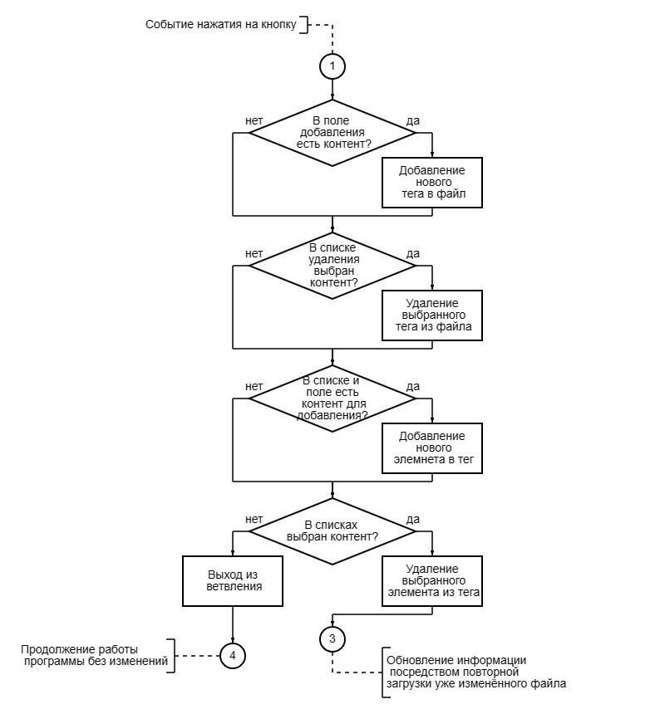

Рисунок 15 – Алгоритм применения изменений в файле

Также, значение любого элемента в теге можно редактировать, нажатием на кнопку «(изменить)» рядом с ним (Рис. 16).

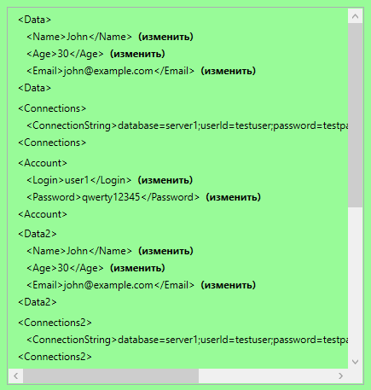

Рисунок 16 – Элементы списка, которые можно изменить

Для конвертации формата файла из XML в JSON или наоборот, необходимо на главной странице выбрать соответствующую кнопку, после чего откроется диалоговое окно, где выбирается файл с устройства и при нажатии на кнопку «Подтвердить» происходит конвертация файла.

* Разработка логики приложения

1. Настройка среды

Создание решения в IDE Visual Studio: выбираем «Приложение WPF (Майкрософт)», задаём имя решения «CourseProject» и имя для проекта WPF «Xml-Json RW Utility», в последствии будет добавлен ещё один проект для тестирования, поэтому мы разделяем имя решения и проекта WPF (Рис. 17).

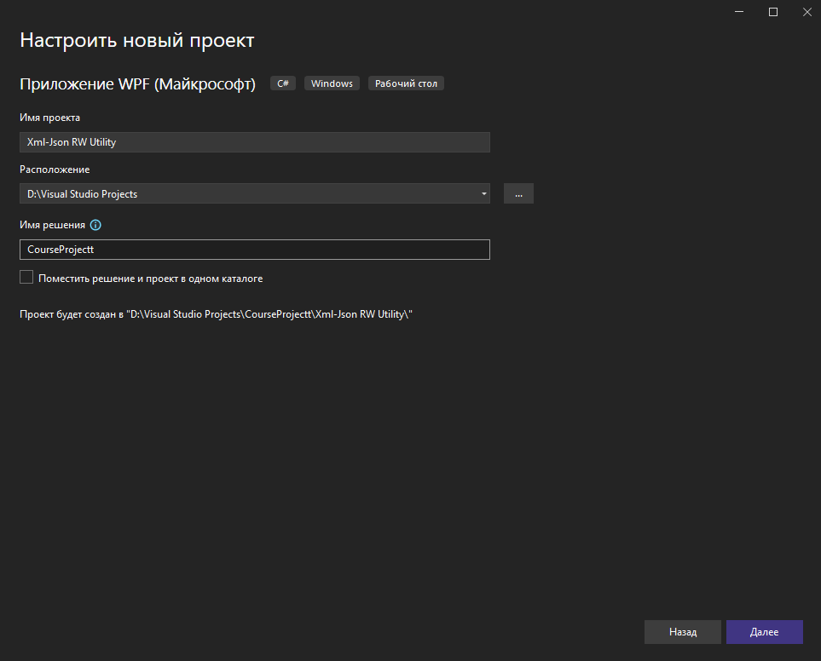

Рисунок 17 – Новое решение в Visual Studio

После создания проекта ожидаем подгрузки всех плагинов и окончания первоначальной сборки.

1. Установка пакетов

Для работы с форматом JSON потребуется установить специальный пакет в свой проект посредством пакетов NuGet, так как стандартные библиотеки языка поддерживают только работу с форматом XML. Для этого кликаем правой кнопкой мыши по проекту и выбираем «Управление пакетами NuGet» (Рис. 18)



Рисунок 18 – Переход в окно для управления пакетами NuGet

После чего откроется окно управления пакетами NuGet, где мы должны найти такой пакет как «Newtonsoft.Json» и установить его (Рис. 19).

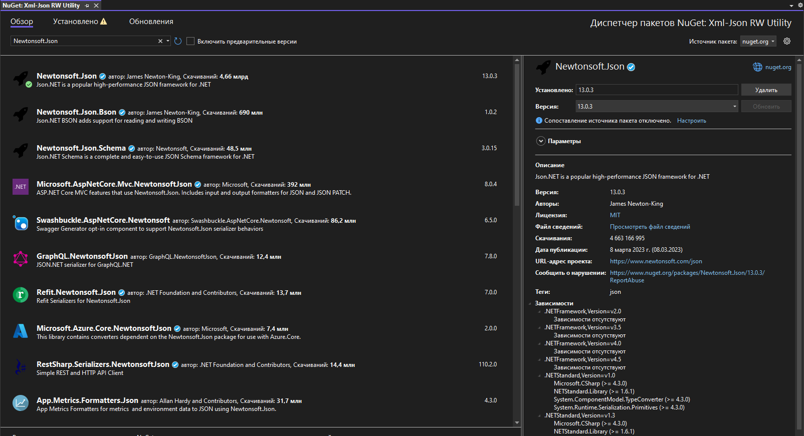

Рисунок 19 – Пакет «Newtonsoft.Json»

После установки пакета уже можно приступать к написанию кода для приложения.

1. Написание кода

Начать стоит с написания кода для главного окна, размещения в нём страниц, создания глобальных переменных для правильной работы приложения между страницами.

Далее стоит написать код для страницы чтения/записи файлов, в которой содержится весь основной функционал приложения, а также окна редактирования элементов файла.

В последнюю очередь стоит приступить к написанию кода для окна конвертации файлов, окна вывода информации об успехе/предупреждении/ошибке, а также окна подтверждения.

Завершить стоит написанием кода для обработки исключительных ситуаций и оформлению комментариев к коду, плавно переходя к составлению и написанию тестов.

* 1. Описание переменных, компонентов, классов и подпрограмм

Для описания основных классов приложения была сделана диаграмма классов (Рис. 20).

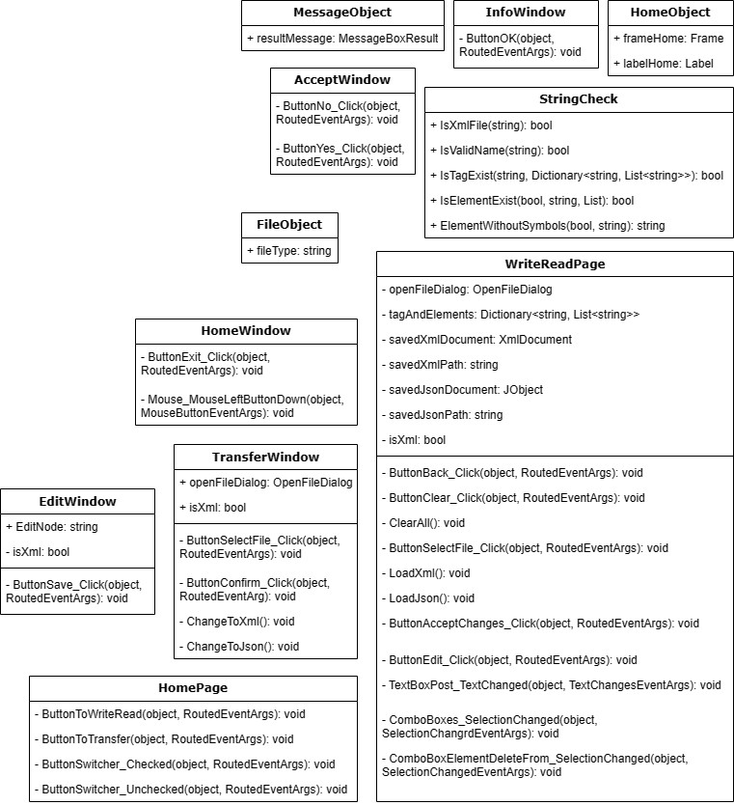

Рисунок 20 – Диаграмма основных классов

FileObject – класс, содержащий объекты используемого файла.

HomeObject – класс, содержащий объекты главного окна приложения.

MessageBoxObject – класс, содержащий объекты результата окна подтверждения.

StringCheck – класс, содержащий свои методы для обработки строк.

HomePage – класс, содержащий функционал главной страницы.

WriteReadPage – класс, содержащий функционал страницы чтения/записи.

AcceptWindow – класс, содержащий функционал окна подтверждения.

EditWindow – класс, содержащий функционал окна редактирования.

InfoWindow – класс, содержащий функционал окна с информацией.

TransferWindow – класс, содержащий функционал окна конвертации.

HomeWindow – класс, содержащий функционал главного окна приложения.

Для описания переменных, компонентов и подпрограмм была сделана Таблица 1.

Таблица 1 – Описание переменных, компонентов и подпрограмм.

|  |  |
| --- | --- |
| Переменная, компонент, подпрограмма | Описание |
| Класс FileObject | |
| fileType | Хранит расширение файла, с которым в данный момент работа |
| Класс HomeObject | |
| frameHome | Хранит объект рамки, используется в качестве контейнера для страниц |
| labelHome | Хранит объект надписи в заголовке приложения |

Таблица 1 – продолжение

|  |  |
| --- | --- |
| Переменная, компонент, подпрограмма | Описание |
| Класс MessageBoxObject | |
| resultMessage | Хранит результат окна подтверждения |
| Класс StringCheck | |
| IsXmlFile() | Метод, проверяющий, является ли файл XML или JSON |
| IsValidName() | Метод, проверяющий строку на наличие знаков препинания и если она начинается с цифры |
| IsTagExist() | Метод, определяющий, существует ли данный тег в ключах словаря |
| IsElementExist() | Метод, определяющий, существует ли данный элемент в списке по ключу словаря |
| ElementWithoutSymbols() | Метод, извлекающий подстроку имени элемента из строки с элементом |

Таблица 1 – продолжение

|  |  |
| --- | --- |
| Переменная, компонент, подпрограмма | Описание |
| Класс HomePage | |
| ButtonToWriteRead() | Событие, отвечающее за нажатие кнопки «Чтение/запись», переходит на страницу чтения/записи |
| ButtonToTransfer() | Событие, отвечающее за нажатие кнопки «xml в json» («json в xml»), вызывает диалоговое окно конвертации файла |
| ButtonSwitcher_Checked() | Событие, отвечающее за включённое состояние переключаемой кнопки, меняет тип файл для работы |
| ButtonSwitcher_Unchecked() | Событие, отвечающее за выключенное состояние переключаемой кнопки, меняет тип файл для работы |
| Класс WriteReadPage | |
| openFileDialog | Хранит объект окна выбора файла в системе |

Таблица 1 – продолжение

|  |  |
| --- | --- |
| Переменная, компонент, подпрограмма | Описание |
| tagAndElements | Словарь, хранящий в качестве ключей теги и в качестве списков элементы этого тега |
| savedXmlDocument | Хранит XML документ до изменения |
| savedXmlPath | Хранит путь к XML документу до изменения |
| savedJsonDocument | Хранит JSON документ до изменения |
| savedJsonPath | Хранит путь к JSON документу до изменения |
| isXml | Хранит результат булевого выражения, является ли файл xml |
| ButtonBack_Click() | Событие, отвечающее за нажатие кнопки «Назад», переходит на главную страницу |
| ButtonClear_Click() | Событие, отвечающее за нажатие кнопки «Сбросить», сбрасывает изменения в файле |
| ClearAll() | Метод, очищающий всю информацию на странице |

Таблица 1 – продолжение

|  |  |
| --- | --- |
| Переменная, компонент, подпрограмма | Описание |
| ButtonSelectFile_Click() | Событие, отвечающее за нажатие кнопки «Выбратб файл», вызывает окно выбора файла в системе |
| LoadXml() | Метод, отвечающий за загрузку XML файла |
| LoadJson() | Метод, отвечающий за загрузку JSON файла |
| ButtonAcceptChanges_Click() | Событие, отвечающее за нажатие кнопки «Применить изменения», применяет изменения в файле в соответствии с контентом в полях ввода и выбранных списков |
| ButtonEdit_Click() | Событие, отвечающее за нажатие на кнопку «(изменить)», открывает диалоговое окно изменения элемента |
| TextBoxPost_TextChanged() | Событие, отвечающее за то, написан контент в полях ввода или нет |

Таблица 1 – продолжение

|  |  |
| --- | --- |
| Переменная, компонент, подпрограмма | Описание |
| ComboBoxes_SelectionChanged() | Событие, отвечающее за то, выбран контент в списках или нет |
| ComboBoxElementDeleteFrom_SelectionChanged() | Событие, отвечающее за наполнение списка с подкатегорией элементов для выбранного тега в списке с категориями |
| Класс AcceptWindow | |
| ButtonNo_Click() | Событие, отвечающее за нажатие на кнопку «Нет», закрывает диалоговое окно без изменений |
| ButtonYes_Click() | Событие, отвечающее за нажатие на кнопку «Да», закрывает диалоговое окно с применением изменений |
| Класс EditWindow | |
| EditNode | Хранит новое значение для элемента тега |
| isXml | Хранит результат булевого выражения, является ли файл xml |

Таблица 1 – продолжение

|  |  |
| --- | --- |
| Переменная, компонент, подпрограмма | Описание |
| ButtonSave_Click() | Событие, отвечающее за нажатие на кнопку «Сохранить», закрывает диалоговое окно с сохранением результатов изменений |
| Класс InfoWindow | |
| ButtonOK_Click() | Событие, отвечающее за нажатие на кнопку «ОК», закрывает диалоговое окно |
| Класс TransferWindow | |
| openFileDialog | Хранит объект окна выбора файла в системе |
| isXml | Хранит результат булевого выражения, является ли файл xml |
| ButtonSelectFile_Click() | Событие, отвечающее за нажатие на кнопку «Выбрать файл», открывает окно выбора файла в системе |
| ButtonConfirm_Click() | Событие, отвечающее за нажатие на кнопку «Подтвердить», закрывает окно и конвертирует файл |

Таблица 1 – продолжение

|  |  |
| --- | --- |
| Переменная, компонент, подпрограмма | Описание |
| ChangeToXml() | Метод, конвертирующий JSON в XML |
| ChangeToJson() | Метод, конвертирующий XML в JSON |
| Класс HomeWindow | |
| ButtonExit_Click() | Событие, отвечающее за нажатие на кнопку закрытия приложения |
| Window_MouseLeftButtonDown() | Событие, срабатывающее при нажатии ЛКМ по заголовку приложения, позволяет передвигать окно |

1. Тестирование и установка приложения

* Тестирование приложения.

1. Модульное тестирование.

Для модульного тестирования необходимо создать Unit-тесты. [6]

Для этой задачи был создан новый проект для тестирования «NUnit» в решении Visual Studio (Рис. 21).

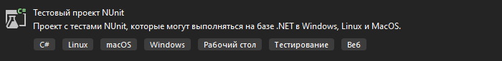

Рисунок 21 – Создание тестового проекта NUnit в Visual Studio

После добавления зависимости Xml-Json RW Utility в проект тестов, был написан Unit-тест для класса CheckString под названием StringCheckUnitTest, чтобы проверить, работают ли функции должным образом. StringCheckUnitTest включает в себя следующие тесты:

IsXmlFileTest – проверяет, является ли значение строки расширением для xml файла, в обратном случае это будет json расширение.

IsValidNameTest – проверяет, начинается ли входящая строка с цифры и содержит ли знаки препинания.

ElementWithoutSymbolsTest – выполняет извлечение подстроки из входящей строки для получения названия тега или элемента без дополнительных знаков.

После добавления тестовых данных и запуска тестов мы получили результат в виде пройденных всех трёх тестов (Рис. 22).

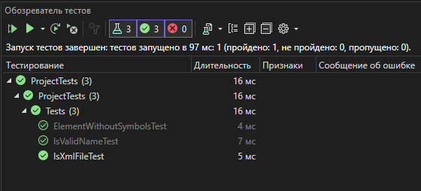

Рисунок 22 – Результат unit-теста

1. UI/UX тестирование.

Для тестирования удобства пользования попробуем максимально растянуть рамки окна (Рис. 23)

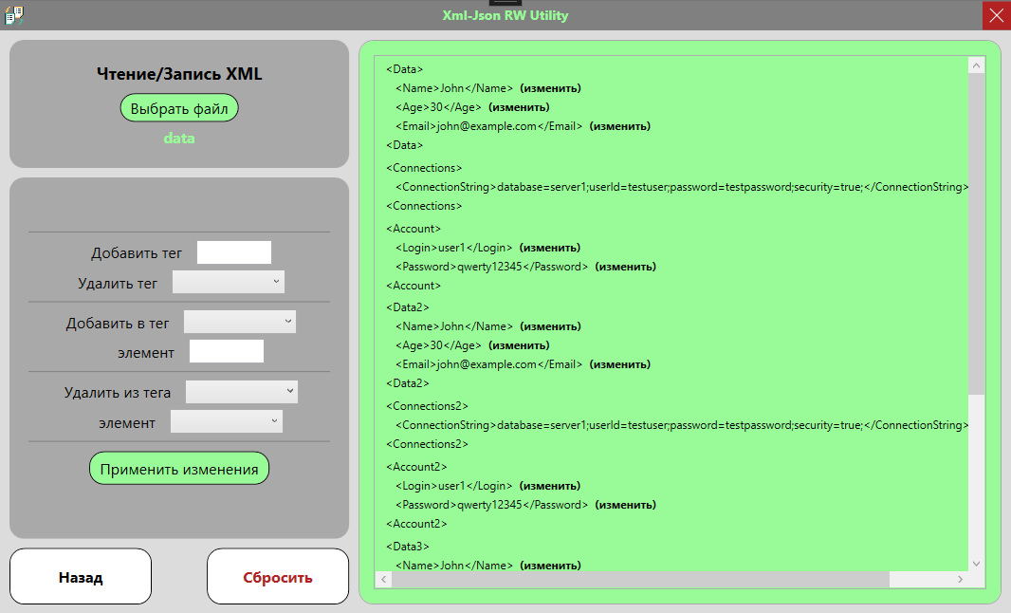

Рисунок 23 – Результат максимального расширения окна приложения

А также попробуем максимально сузить рамки окна (Рис. 24).

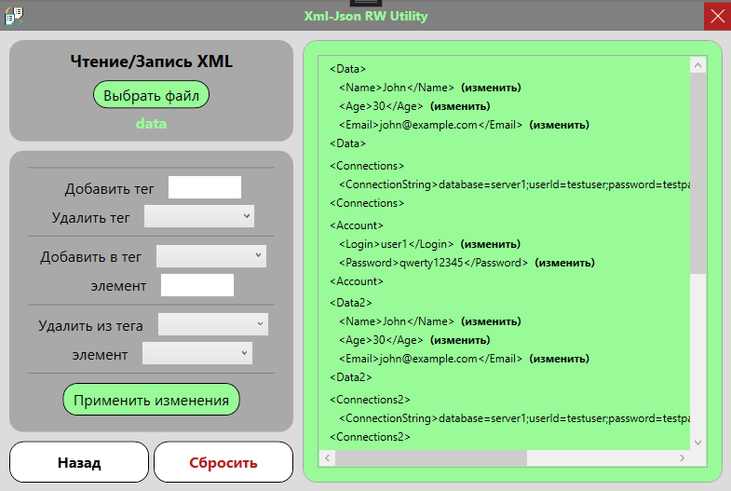

Рисунок 24 – Результат максимального сужения окна приложения

Как видно из результатов тестирования, контент и элементы на странице правильно отображаются и ничего не залазит друг на друга.

1. Системное тестирование.

Для системного тестирования приложения необходимо протестировать все компоненты и модули в целом. [2]

При запуске приложения нас успешно встречает главная страница приложения (Рис. 25).

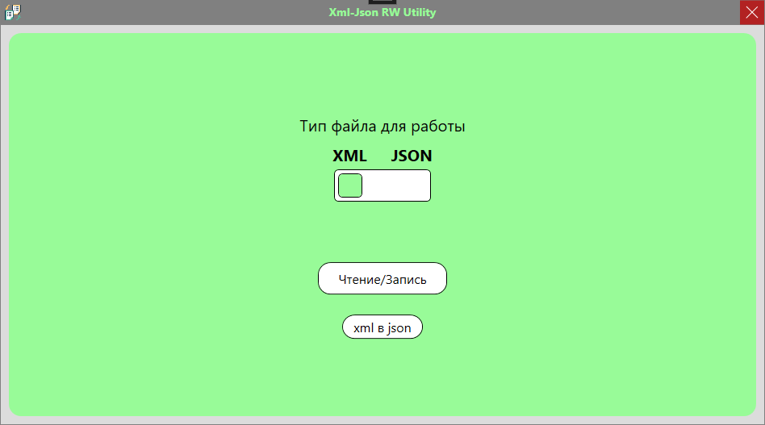

Рисунок 25 – Главная страница приложения

Переходим на страницу чтения/записи и выбираем там файл data.xml (Рис. 26)

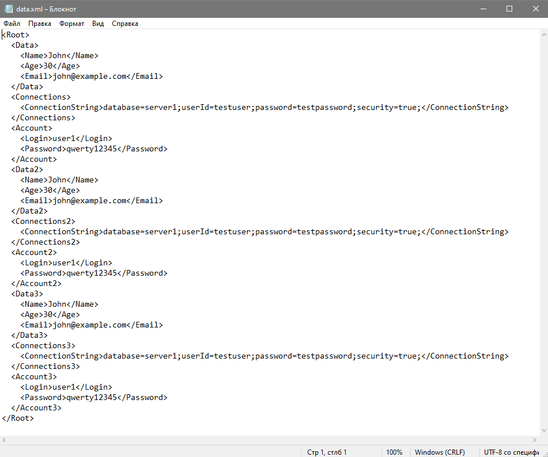

Рисунок 26 – Содержимое файла data.xml

После выбора файла приложение правильно отображает данные из файла в специальном прокручиваемом листе (Рис. 27)

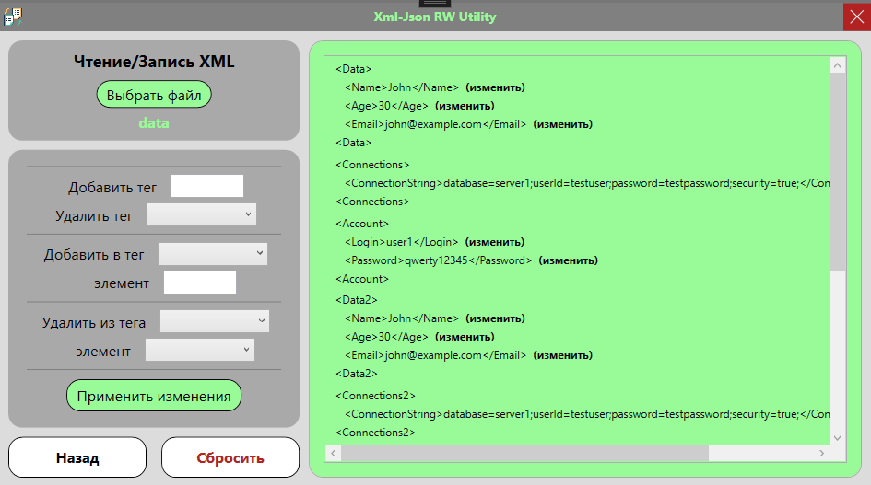

Рисунок 27 – Отображение содержимого файла

Попробуем изменить содержимое файла. Добавим тег «Test», удалим тег «Data», добавим элемент «NewElement» в тег «Test» и изменим его значение на value, удалим из тега «Account» элемент «Login» и нажмём на кнопку «Применить изменения» (Рис. 28).

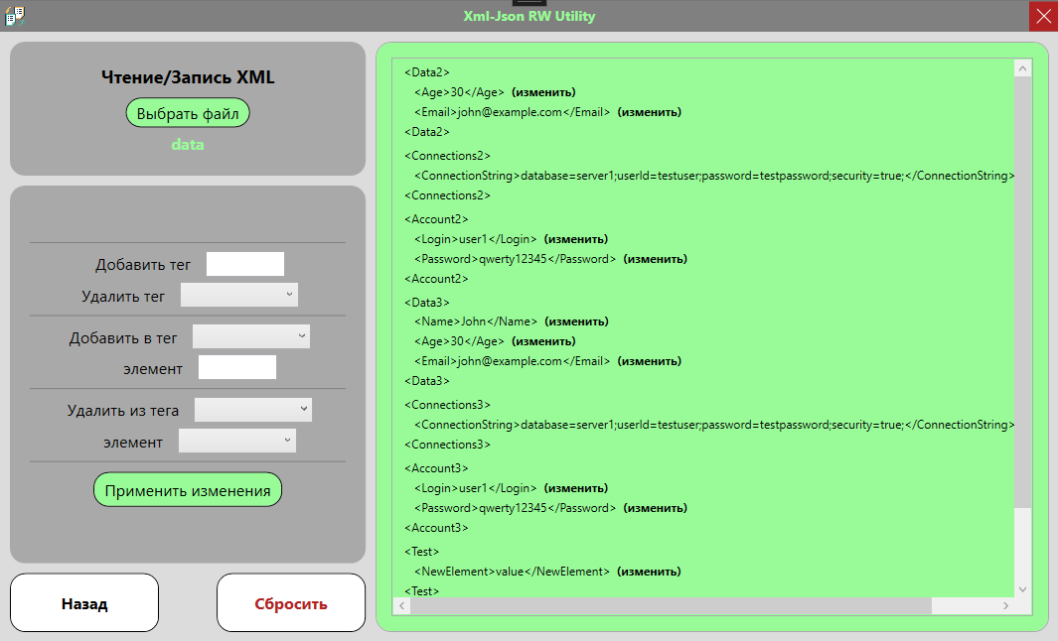

Рисунок 28 – Содержимое файла после произвольных операций

Попробуем сбросить все изменения, нажав на кнопку «Сбросить», после чего подтвердим действие в диалоговом окне (Рис. 29).

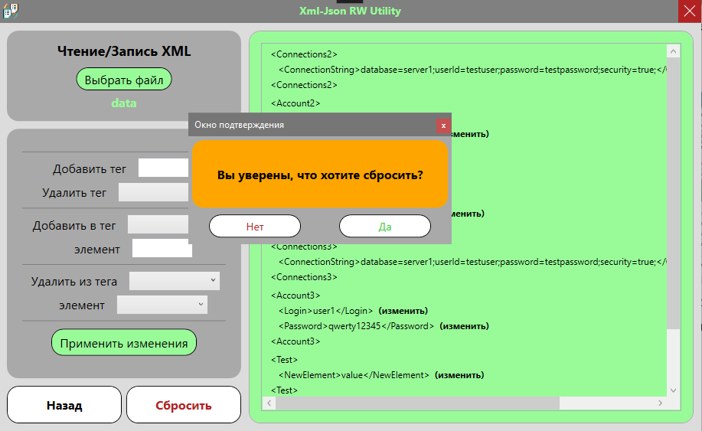

Рисунок 29 – Подтверждение сброса изменений

Как и ожидалось, все изменения были сброшены (Рис. 30).

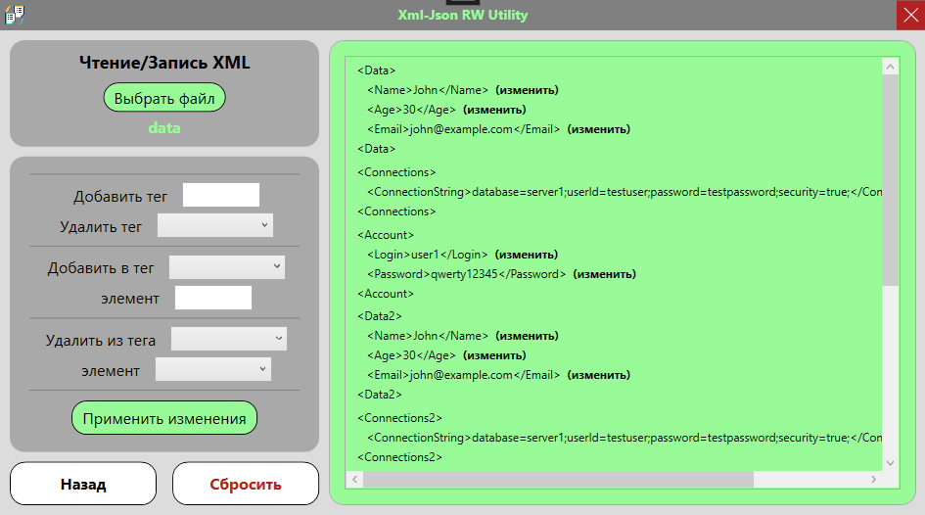

Рисунок 30 – Сброшенные изменения

Вернёмся на главную страницу через кнопку «Назад» и нажмём на кнопку «xml в json», после чего в диалоговом окне выберем файл, с которым только что работали (Рис. 31).

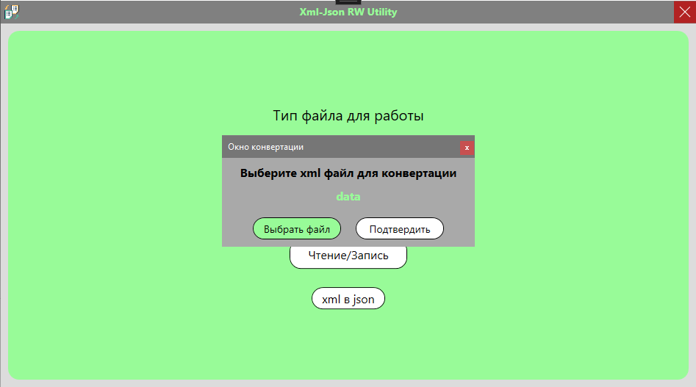

Рисунок 31 – Диалоговое окно конвертации файла

Теперь нажмём на кнопку «Подтвердить» и тем самым конвертируем xml файл в json (Рис. 32)

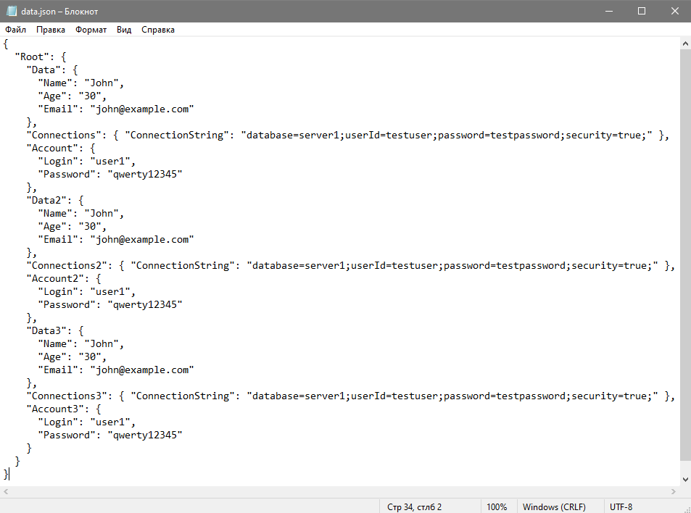

Рисунок 32 – Результат конвертации файла

По итогам системного тестирования приложение выполняет все свои функции правильно и работает безотказно. [10]

Листинг кода тестов приведён в приложении A.

* Установка приложения.

Приложение представляет из себя исполняемый файл, поэтому всего лишь необходимо скачать файл «Xml-Json RW Utility.exe» прямо на своё устройство. Потом достаточно запустить файл, после чего откроется приложение со всем предоставляемым функционалом.

Заключение

В результате выполнения курсового проекта было разработано приложение для чтения и записи файлов в форматах XML и JSON, что позволило более глубоко ознакомиться с особенностями работы с данными форматами. Изучение принципов работы с XML и JSON, их структуры и принципов кодирования данных позволило эффективно реализовать функциональность приложения и провести успешное тестирование его работы.

В рамках проекта были изучены основные методы работы с файлами форматов XML и JSON, анализированы преимущества и недостатки каждого из форматов, а также рассмотрены способы обмена данными между различными системами. Разработанное приложение успешно справляется с задачей чтения и записи простых файлов, что делает его полезным инструментом для работы с данными в указанных форматах.

В целом, выполнение курсового проекта позволило углубить знания о работе с форматами XML и JSON, приобрести практические навыки разработки приложений для работы с данными форматами и расширить кругозор в области программирования. Полученный опыт и знания могут быть полезны как для разработки новых приложений, так и для оптимизации работы существующих систем, требующих обработки данных в форматах XML и JSON.

Список использованной литературы

1. Джеффри Рихтер. CLR via C#. Программирование на платформе Microsoft .NET Framework 4.5 на языке C#. 4-е изд. – СПб.: Питер, 2013. – 896 с.
2. Мэтью Мак-Дональд. WPF: Windows Presentation Foundation в .NET 4.5 с примерами на C# 5.0 для профессионалов, 4-е издание – М.: «Вильямс», 2013. – 1024 с.
3. Герберт Шилдт. C# 4.0: полное руководство – М.: «Вильямс», 2010. – 1056 с.
4. Эндрю Троелсен. Язык программирования C# 5.0 и платформа .NET 4.5, 6-е издание – М.: «Вильямс», 2013. – 1312 с.
5. Джозеф Албахари, Бен Албахари. C# 6.0. Справочник. Полное описание языка – М.: «Вильямс», 2018. – 1040 с.
6. Э. Стиллмен, Дж. Грин. Изучаем C#. 2-е издание, – СПб.: «Питер», 2012. – 704 с.
7. <https://stackoverflow.com> – решение ошибок и проблем.
8. <https://metanit.com/sharp/tutorial> – руководство по C# и .NET.
9. <https://metanit.com/sharp/wpf> – руководство по WPF.
10. <https://t.me/AIGPT4bot> – телеграмм бот с API GPT-4.

Приложения А. Листинг кода приложения

Код класса тестов StringCheckUnitTest.cs:

namespace ProjectTests

{

public class Tests

{

[SetUp]

public void Setup() {}

[Test]

public void IsXmlFileTest()

{

string fileType = ".xml";

Assert.AreEqual(true, StringCheck.IsXmlFile(fileType));

}

[Test]

public void IsValidNameTest()

{

string name = "f2).f";

Assert.AreEqual(false, StringCheck.IsValidName(name));

}

[Test]

public void ElementWithoutSymbolsTest()

{

string element = "<value>";

bool isXml = true;

Assert.AreEqual("value", StringCheck.ElementWithoutSymbols(isXml, element));

}

}

}

Код класса HomePage.xaml.cs:

using System.Windows.Controls;

using System.Windows.Media;

using Xml_Json_RW_Utility.AppDataFile;

using Xml_Json_RW_Utility.FunctionalWindows;

namespace Xml_Json_RW_Utility.FunctionalPages

{

public partial class HomePage : Page

{

// Начальная страница программы

public HomePage(string fileType)

{

InitializeComponent();

// Определение типа файла для работы и соответствующего оформления окна для него

FileObject.fileType = fileType;

if (FileObject.fileType.Equals(".xml"))

{

DockPanel.SetDock(buttonSwitchType, Dock.Left);

buttonSwitchType.Background = Brushes.PaleGreen;

borderUI.Background = Brushes.PaleGreen;

buttonToTransfer.Content = "xml в json";

}

else

{

DockPanel.SetDock(buttonSwitchType, Dock.Right);

buttonSwitchType.Background = Brushes.Gold;

borderUI.Background = Brushes.Gold;

buttonToTransfer.Content = "json в xml";

}

}

// На страницу Чтения/Записи

private void ButtonToWriteRead(object sender, System.Windows.RoutedEventArgs e)

{

HomeObjects.frameHome.Navigate(new WriteReadPage(FileObject.fileType));

}

// Диалоговое окно конвертации

private void ButtonToTransfer(object sender, System.Windows.RoutedEventArgs e)

{

TransferWindow transferWindow = new TransferWindow(FileObject.fileType);

transferWindow.ShowDialog();

}

// Переключение на работу с JSON

private void ButtonSwitcher_Checked(object sender, System.Windows.RoutedEventArgs e)

{

DockPanel.SetDock(buttonSwitchType, Dock.Right);

FileObject.fileType = ".json";

buttonSwitchType.Background = Brushes.Gold;

borderUI.Background = Brushes.Gold;

HomeObjects.labelHome.Foreground = Brushes.Gold;

buttonToTransfer.Content = "json в xml";

}

// Переключение на работу с XML

private void ButtonSwitcher_Unchecked(object sender, System.Windows.RoutedEventArgs e)

{

DockPanel.SetDock(buttonSwitchType, Dock.Left);

FileObject.fileType = ".xml";

buttonSwitchType.Background = Brushes.PaleGreen;

borderUI.Background = Brushes.PaleGreen;

HomeObjects.labelHome.Foreground = Brushes.PaleGreen;

buttonToTransfer.Content = "xml в json";

}

}

}

Код класса WriteReadPage.xaml.cs:

using Microsoft.Win32;

using Newtonsoft.Json.Linq;

using System.IO;

using System.Windows;

using System.Windows.Controls;

using System.Windows.Media;

using System.Xml;

using System.Xml.Linq;

using Xml_Json_RW_Utility.AppDataFile;

using Xml_Json_RW_Utility.FunctionalWindows;

namespace Xml_Json_RW_Utility.FunctionalPages

{

public partial class WriteReadPage : Page

{

private OpenFileDialog openFileDialog;

private Dictionary<string, List<string>> tagAndElements;

private XmlDocument savedXmlDocument;

private string savedXmlPath;

private JObject savedJsonDocument;

private string savedJsonPath;

private bool isXml;

// Страница чтения/записи

public WriteReadPage(string fileType)

{

InitializeComponent();

openFileDialog = new OpenFileDialog();

tagAndElements = new Dictionary<string, List<string>>();

savedXmlDocument = new XmlDocument();

savedJsonDocument = new JObject();

// Определение типа файла для работы и соответствующего оформления окна для него

isXml = StringCheck.IsXmlFile(FileObject.fileType);

if (isXml)

{

openFileDialog.Filter = "XML Files (*.xml)|*.xml";

labelWriteRead.Content += " XML";

borderFileInfo.Background = Brushes.PaleGreen;

buttonSelectFile.Background = Brushes.PaleGreen;

buttonAcceptChanges.Background = Brushes.PaleGreen;

labelFileName.Foreground = Brushes.PaleGreen;

}

else

{

openFileDialog.Filter = "JSON Files (*.json)|*.json";

labelWriteRead.Content += " JSON";

borderFileInfo.Background = Brushes.Gold;

buttonSelectFile.Background = Brushes.Gold;

buttonAcceptChanges.Background = Brushes.Gold;

labelFileName.Foreground = Brushes.Gold;

}

}

// Возврат на главную

private void ButtonBack_Click(object sender, RoutedEventArgs e)

{

HomeObjects.frameHome.Navigate(new HomePage(FileObject.fileType));

}

// Сброс информации в файле, если были изменения

private void ButtonClear_Click(object sender, RoutedEventArgs e)

{

AcceptWindow acceptWindow = new AcceptWindow("Вы уверены, что хотите сбросить?", Brushes.Orange);

acceptWindow.ShowDialog();

if (MessageBoxObject.resultMessage == MessageBoxResult.Yes)

{

if (isXml)

{

try

{

savedXmlDocument.Save(savedXmlPath);

}

catch (Exception ex)

{

InfoWindow infoWindowError = new InfoWindow("Не удалось сбросить изменения.", Brushes.Firebrick);

infoWindowError.ShowDialog();

Console.WriteLine(ex.Message);

}

LoadXml();

}

else

{

try

{

File.WriteAllText(savedJsonPath, savedJsonDocument.ToString());

}

catch (Exception ex)

{

InfoWindow infoWindowError = new InfoWindow("Не удалось сбросить изменения.", Brushes.Firebrick);

infoWindowError.ShowDialog();

Console.WriteLine(ex.Message);

}

LoadJson();

}

textBoxTagPost.Text = null;

textBoxElementPost.Text = null;

buttonClear.IsEnabled = false;

buttonAcceptChanges.IsEnabled = false;

InfoWindow infoWindow = new InfoWindow("Информация успешно сброшена!", Brushes.LimeGreen);

infoWindow.ShowDialog();

}

MessageBoxObject.resultMessage = MessageBoxResult.No;

}

// Очистка содержимого всех полей на странице

private void ClearAll()

{

openFileDialog.FileName = "";

labelFileName.Content = "";

textBoxTagPost.Text = null;

textBoxElementPost.Text = null;

listBoxItemsList.Items.Clear();

tagAndElements.Clear();

comboBoxElementPostIn.ItemsSource = null;

comboBoxTagDelete.ItemsSource = null;

comboBoxElementDeleteFrom.ItemsSource = null;

comboBoxElementDelete.Items.Clear();

}

}

}

Код класса TransferWindow.xaml.cs:

using System.IO;

using System.Windows;

using System.Windows.Media;

using System.Xml;

using System.Xml.Linq;

using Microsoft.Win32;

using Newtonsoft.Json;

using Xml_Json_RW_Utility.AppDataFile;

namespace Xml_Json_RW_Utility.FunctionalWindows

{

public partial class TransferWindow : Window

{

private OpenFileDialog openFileDialog;

private bool isXml;

// Диалоговое окно конвертации файла

public TransferWindow(string fileType)

{

InitializeComponent();

openFileDialog = new OpenFileDialog();

// Определение типа файла для работы и соответствующего оформления для него

isXml = StringCheck.IsXmlFile(FileObject.fileType);

if (isXml)

{

buttonSelectFile.Background = Brushes.PaleGreen;

labelTypeTransfer.Content = "Выберите xml файл для конвертации";

openFileDialog.Filter = "XML Files (*.xml)|*.xml";

}

else

{

buttonSelectFile.Background = Brushes.Gold;

labelTypeTransfer.Content = "Выберите json файл для конвертации";

openFileDialog.Filter = "JSON Files (*.json)|*.json";

}

}

// Окно выбора файла и отображение его имени

private void ButtonSelectFile_Click(object sender, RoutedEventArgs e)

{

if (openFileDialog.ShowDialog() == true)

{

if(isXml)

{

labelFileName.Content = openFileDialog.SafeFileName.Replace(".xml", "");

labelFileName.Foreground = Brushes.PaleGreen;

}

else

{

labelFileName.Content = openFileDialog.SafeFileName.Replace(".json", "");

labelFileName.Foreground = Brushes.Gold;

}

buttonAccept.IsEnabled = true;

}

}

// Подтверждение и выбор перевода файла

private void ButtonConfirm_Click(object sender, RoutedEventArgs e)

{

if (isXml)

{

ChangeToJson();

}

else

{

ChangeToXml();

}

}

// Перевод JSON в XML

private void ChangeToXml()

{

try

{

string json = File.ReadAllText(openFileDialog.FileName);

XmlDocument doc = JsonConvert.DeserializeXmlNode(json, "Root");

string xmlFilePath = Path.ChangeExtension(openFileDialog.FileName, ".xml");

doc.Save(xmlFilePath);

XDocument xdoc = XDocument.Load(xmlFilePath);

XElement rootElement = xdoc.Element("Root");

xdoc.Element("Root").Remove();

rootElement.Elements().ToList().ForEach(e => xdoc.Add(e));

xdoc.Save(xmlFilePath);

File.Delete(openFileDialog.FileName);

}

catch (ArgumentException ex)

{

Console.WriteLine(ex.Message);

}

catch (Exception ex)

{

InfoWindow infoWindow = new InfoWindow("Не удалось загрузить файл.", Brushes.Firebrick);

infoWindow.ShowDialog();

Console.WriteLine(ex.Message);

}

Close();

}

// Перевод XML в JSON

private void ChangeToJson()

{

try

{

XDocument xml = XDocument.Load(openFileDialog.FileName);

XDocument cleanedXml = new XDocument(xml.Root);

string cleanedXmlString = cleanedXml.ToString(SaveOptions.DisableFormatting);

string json = JsonConvert.SerializeXNode(XDocument.Parse(cleanedXmlString));

string jsonFilePath = Path.ChangeExtension(openFileDialog.FileName, ".json");

File.WriteAllText(jsonFilePath, json);

File.Delete(openFileDialog.FileName);

}

catch (ArgumentException ex)

{

Console.WriteLine(ex.Message);

}

catch (Exception ex)

{

InfoWindow infoWindow = new InfoWindow("Не удалось загрузить файл.", Brushes.Firebrick);

infoWindow.ShowDialog();

Console.WriteLine(ex.Message);

}

Close();

}

}

}

Приложение Б. Графические элементы приложения

Главная страница приложения в 2 вариациях (PaleGreen и Gold):

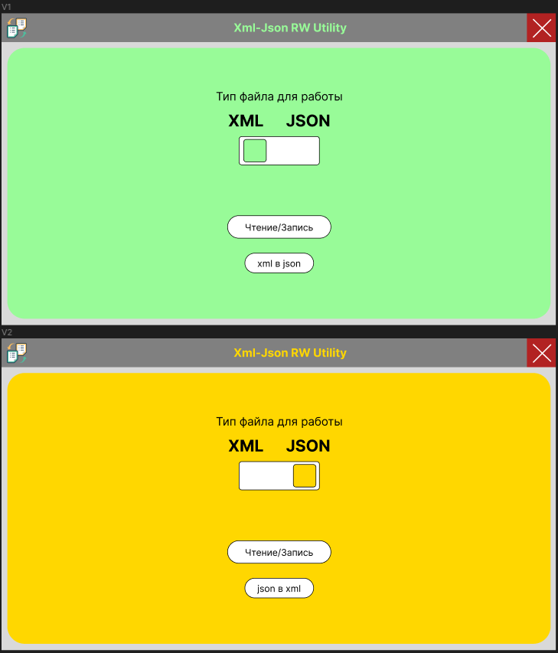

Страница чтения/записи файла в 2 вариациях (PaleGreen и Gold):

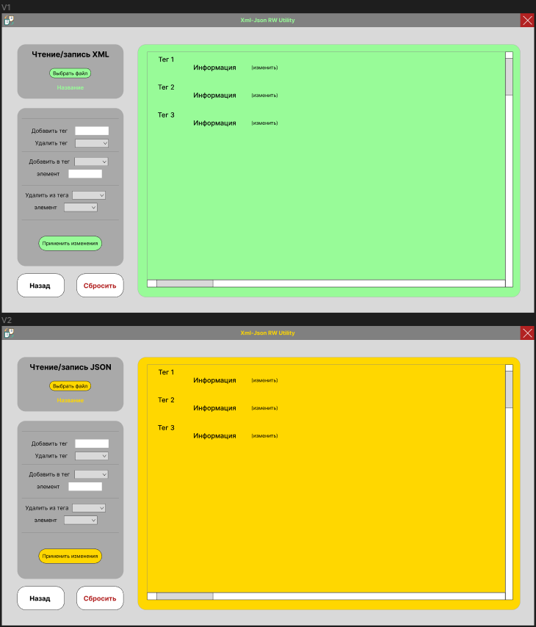

Окно редактирования элементов файла в 2 вариациях (PaleGreen и Gold):

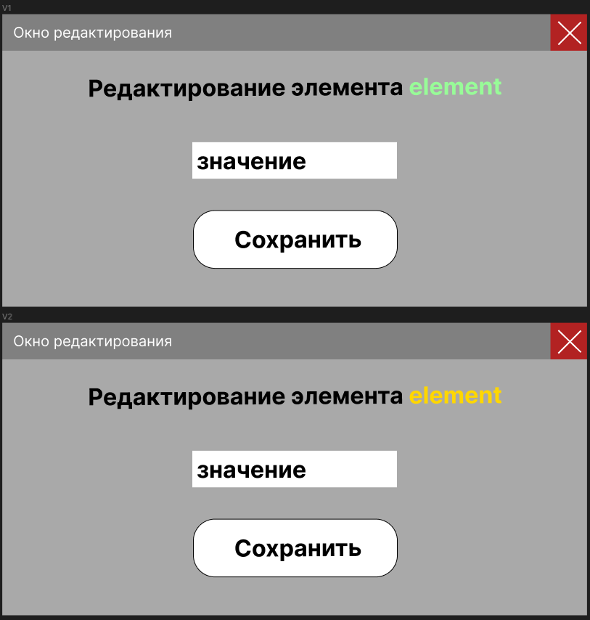

Диалоговое окно подтверждения действия (Orange):

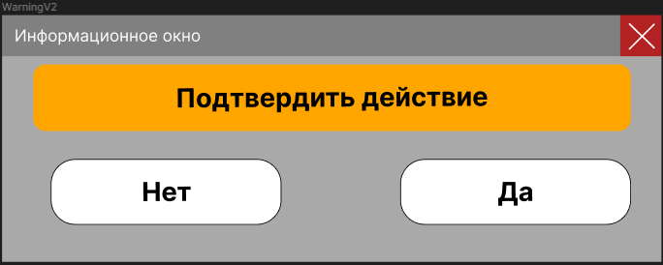

Окно конвертации файла в 2 вариациях (PaleGreen и Gold):

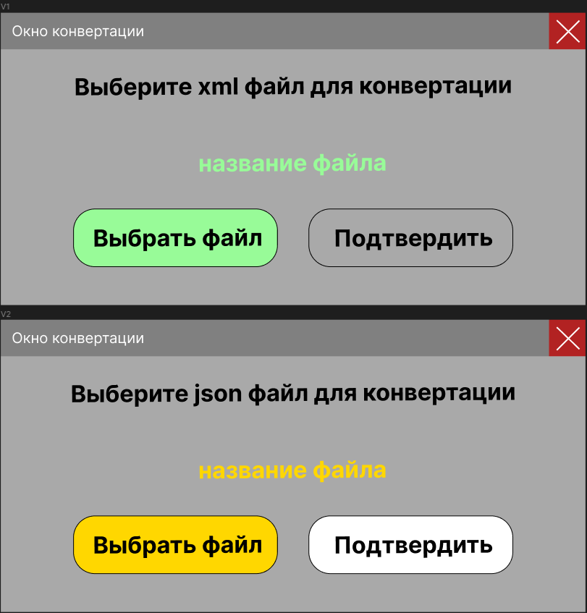

Окна для обратной связи с пользователем (LimeGreen, Orange, FireBrick):

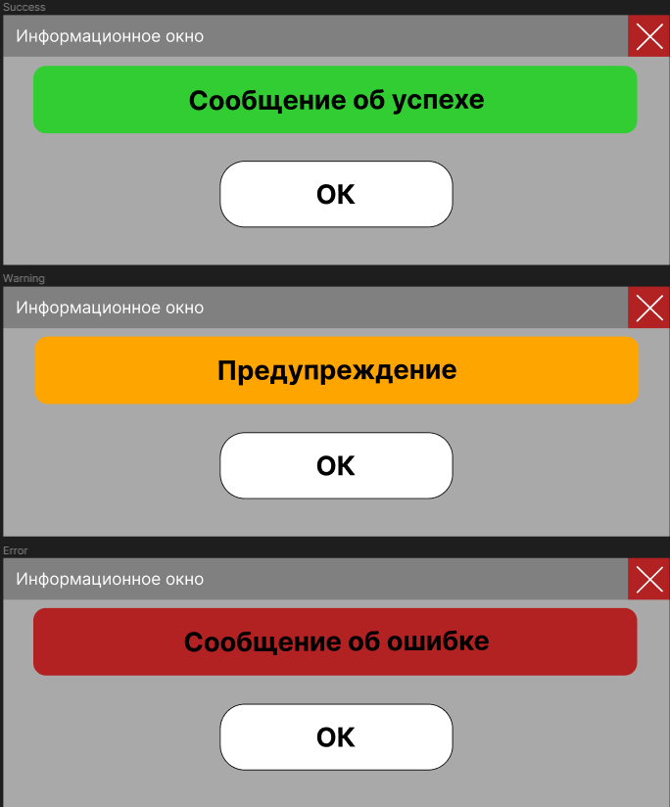

Приложение В. Руководство пользователя

1. Начало работы

Для начала работы с «Xml-Json RW Utility» необходимо скачать архив с файлами приложения и распаковать его на ваш компьютер с операционной системой Window 7/8/8.1/10. После чего достаточно просто запустить исполняемый файл «Xml-Json RW Utility» двойным кликом мышки по нему или через контекстное меню при нажатии по нему ПКМ.

1. Основные функции

* Переключение типа файла, с которым будем работать. На главной странице приложения есть специальный переключатель Xml-Json для того, чтобы поменять тип файла для работы.
* Отображение информации из xml/json файла. На странице чтения/записи после выбора файла, в левой части окна отображается информация из этого файла в виде списка.
* Редактирование узлов файла. После выбора файла на странице чтения/записи в левой части окна вы можете удалять узлы, добавлять узлы, добавлять элементы в узлы и удалять элементы из узлов с помощью специальных открывающихся списков и полей ввода.
* Редактирование элементов узлов. После выбора файла на странице чтения/записи в правой части окна вы можете нажать на кнопку «(изменить)» рядом с элементом и в диалоговом окне изменить значение этого элемента.

1. Дополнительные функции

* Конвертация одного типа файла в другой. На главной странице приложения есть кнопка для вызова диалогового окна конвертации файла, например, xml в json или наоборот.
* Сброс информации. На странице чтения/записи после выбора файла и вноса каких-либо изменений, вы можете сбросить их к состоянию до вноса изменений в файл, чтобы вернуть его в начальное состояние.
* Переключение темы. При переключении типа файла для работы меняется цветовая гамма приложения.
* Изменение размеров окна. При необходимости вы можете растянуть или сузить окно приложения для комфортного отображения контента в окне.

1. Советы и рекомендации

* Сохранение результатов. Обязательно нажимайте специальные кнопки для сохранения изменений или выполнения операций.
* Слабая универсальность. Приложение может обрабатывать не всё содержимое файлов, если присутствует сложная структура, не пытайтесь вносить изменения при виде неправильного отображения содержимого.

1. Помощь и поддержка

Если возникнут какие-то проблемы или вопросы при работе с приложением «Xml-Json RW Utility», вы можете обратиться за помощью или задать вопрос, написав на электронную почту разработчика: [ipygachev333@gmail.com](mailto:ipygachev333@gmail.com).